Урок 4. Вебинар. CRUD-операции

1.Повторить все действия по доработке структуры БД vk и данных.

2.Подобрать сервис который будет служить основой для вашей курсовой работы.

3.(по желанию) Предложить свою реализацию лайков и постов.

Задание 1. Отредактировал БД после просмотра вебинара. В целом команды все из того списка, что Вы нам выгрузили. Не думаю, что стоит их дублировать. Однако таблицу с медиа файлами чутка отредактировал. Потому что изначально ее по-другому сделал.

- Добавил дополнительный столбец «расширение» в таблицы типов медиа:

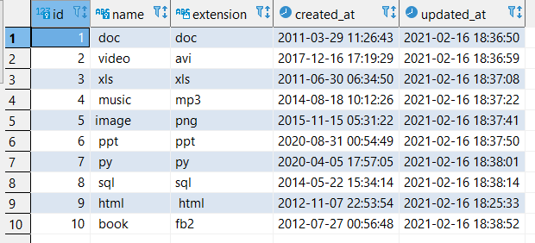

Команда: ALTER TABLE media_types ADD COLUMN extension VARCHAR(255) DEFAULT 'file' AFTER name;

Однако при замене данных (по дефолту поставил значение ‘file’), возникли трудности. Не смог перенести корректно данные с временной таблицы, поэтому пришлось забивать «ручками». Но после понял, как это можно было реализовать более правильно: нужно было добавить еще один столбец id для связи, а потом дополнить это условием. Но перезаполнять не стал, а выводы усвоил и применил на следующем этапе.
- Далее Заполнил таблицу медиа использую собственные выводы и Ваши рекомендации.
Команды:

UPDATE media SET filename = CONCAT(
'http://dropbox.net/vk/', filename, '.',
(SELECT extension FROM media_types WHERE id = media.media_type_id));

UPDATE media SET metadata = CONCAT(
'{"owner": "', (SELECT CONCAT( first_name, ' ', last_name) FROM users WHERE users.id = media.user_id), '"}');

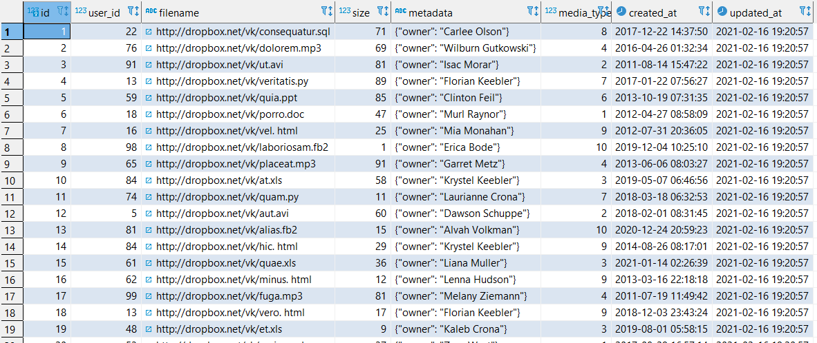

! Сделал дамп из Dbeaver`a, если что-то не так, то перезапишу

Задание 2. Для курсовой работы планирую брать основу с видео-хостинга, например КиноПоиск или Окко. Если получится связать питон, бд и еще сделать мини программку с интерфейсом, то будет замечательно. Но что-то мне подсказывает, что для этого надо уже сейчас привыкать спать по часу в день …

Задание 3.

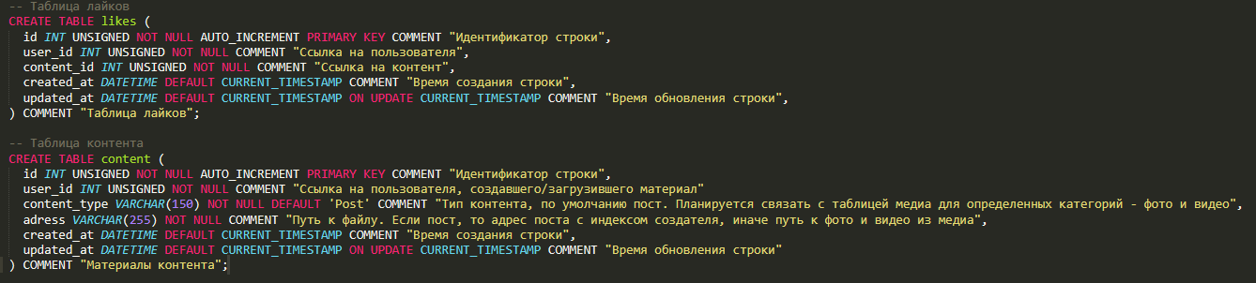

-- Таблица лайков

CREATE TABLE likes (

id INT UNSIGNED NOT NULL AUTO_INCREMENT PRIMARY KEY COMMENT "Идентификатор строки",

user_id INT UNSIGNED NOT NULL COMMENT "Ссылка на пользователя",

content_id INT UNSIGNED NOT NULL COMMENT "Ссылка на контент",

created_at DATETIME DEFAULT CURRENT_TIMESTAMP COMMENT "Время создания строки",

updated_at DATETIME DEFAULT CURRENT_TIMESTAMP ON UPDATE CURRENT_TIMESTAMP COMMENT "Время обновления строки",

) COMMENT "Таблица лайков";

-- Таблица контента

CREATE TABLE content (

id INT UNSIGNED NOT NULL AUTO_INCREMENT PRIMARY KEY COMMENT "Идентификатор строки",

user_id INT UNSIGNED NOT NULL COMMENT "Ссылка на пользователя, создавшего/загрузившего материал"

content_type VARCHAR(150) NOT NULL DEFAULT 'Post' COMMENT "Тип контента, по умолчанию пост. Планируется связать с таблицей медиа для определенных категорий - фото и видео",

adress VARCHAR(255) NOT NULL COMMENT "Путь к файлу. Если пост, то адрес поста с индексом создателя, иначе путь к фото и видео из медиа",

created_at DATETIME DEFAULT CURRENT_TIMESTAMP COMMENT "Время создания строки",

updated_at DATETIME DEFAULT CURRENT_TIMESTAMP ON UPDATE CURRENT_TIMESTAMP COMMENT "Время обновления строки"

) COMMENT "Материалы контента";

